Муниципальное бюджетное дошкольное образовательное учреждение
«Детский сад комбинированного вида № 63 «Калинка» пгт. Нижняя Мактама»
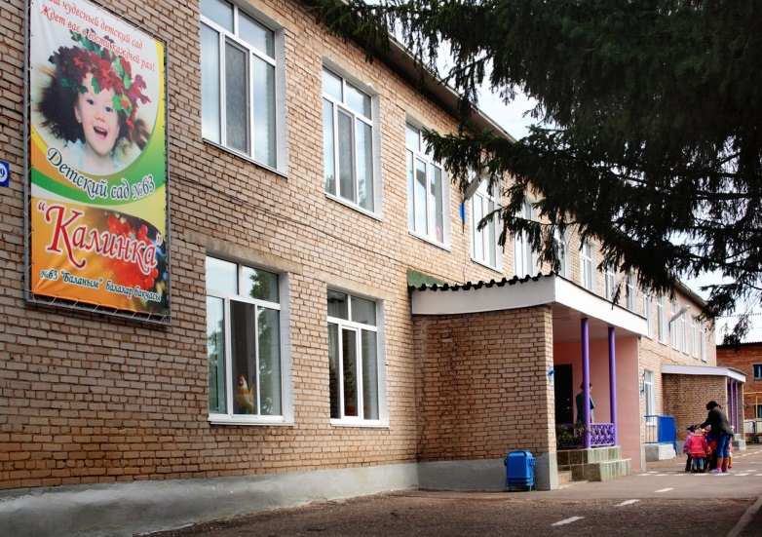

ГОД СОЗДАНИЯ УЧРЕЖДЕНИЯ:

1979 года

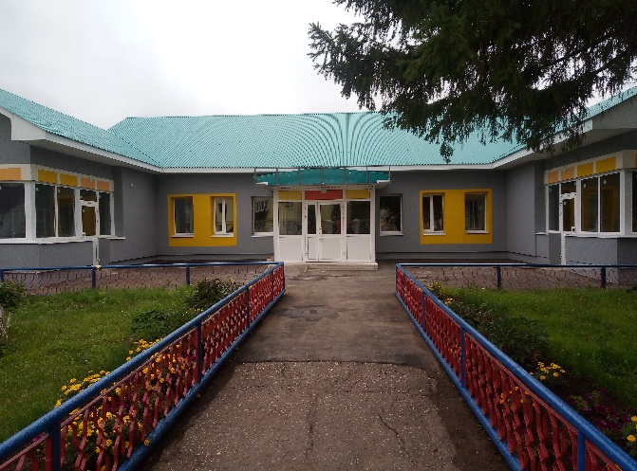
Муниципальное бюджетное дошкольное образовательное учреждение
«Детский сад комбинированного вида № 63 «Калинка» пгт. Нижняя Мактама» (филиал)

ГОД СОЗДАНИЯ УЧРЕЖДЕНИЯ:

1956 год

ХРОНОЛОГИЯ СТАНОВЛЕНИЯ УЧРЕЖДЕНИЯ:
1984 год - Ясли – сад № 3.
1992 год – Ясли – сад № 63.
1998 год – Ясли-сад № 61 передали филиалам в ясли-сад № 63.
2000 год - Альметьевское коммунальное дошкольное образовательное учреждение – детский сад № 63 «Калинка»
2001 год - Муниципальное бюджетное дошкольное образовательное учреждение «Детский сад комбинированного вида № 63 «Калинка» пгт. Нижняя Мактама».
ЗАВЕДУЮЩИЕ ДОШКОЛЬНОГО УЧРЕЖДЕНИЯ
 | ФИО | Период руководства | Награды, звания
1 | Бибарсова Людмила Георгиевна | с 17.07.1972г.-31.05.2004г. | Звание «Ветеран труда», Нагрудный знак «Отличник народного просвещения»
2 | Габитова Надежда Анатольевна | с 01.06.2004 года по настоящее время | Почетная грамота МО (МОиН) РФ, «Ветеран труда»

ПЕДАГОГИЧЕСКИЕ РАБОТНИКИ:
Имеющие ВЕДОМСТВЕННЫЕ (ОТРАСЛЕВЫЕ) НАГРАДЫ МО (МО и Н) СССР, РФ, РТ

1 | Почетная грамота МО (МОиН) РФ | Габитова Надежда Анатольевна | 2009 год
2 | Почетная грамота МО (МОиН) РФ | Гришина Людмила Петровна | 2014 год
3 | Почетная грамота МО (МО и Н) РТ | Багаева Ольга Валентиновна | 2016 год
4 | Почетная грамота МО (МО и Н) РТ | Бадамшина Наиля Камиловна | 2018 год
5 | Почетная грамота МО (МО и Н) РТ | Лобова Оксана Борисовна | 2019 год

Педагогические работники - представители ПЕДАГОГИЧЕСКИХ ДИНАСТИЙ

Ф.И.О.  Представителя династии-работника  уч-ия | Стаж работы по профессии (в РТ),  должность | Статус (семейный) в династии | Общий педагогический стаж членов династии | Награды и звания, присвоенные за труд в определенном виде проф. деятельности
В династии  Бадамшиной Н.К.:  1. Шакирова  Хадича Ахметзиевна | Учитель математики-  36 лет | бабушка | 36 лет | Звание  «Ветеран труда»
2. Хисматуллина Халима Каримовна | Учитель черчения и рисования  43 года | мама | 43 года | Звание  «Ветеран труда»
3. Бадамшина Наиля Камиловна | Музыкальный руководитель  30 лет | дочь | 30 лет | Почетная грамота МО (МО и Н) РТ

ДОСТИЖЕНИЯ УЧРЕЖДЕНИЯ

- Благодарственное письмо УО коллективу ДОУ 63 за активное участие в конкурсе «Лучший летний участок» и за создание условий для экологического воспитания и обучения детей, г. Альметьевск, 2000 г.
- Грамота за 3 место на предмет соответствия здания Правилам пожарной безопасности,2001г.
- Диплом лауреата смотра художественной самодеятельности среди сотрудников образования Альметьевского района и г. Альметьевска, посвященный 50-летию г. Альметьевска в номинации «Творческие коллективы», 2002г.
- Диплом УДО Альметьевского района и г. Альметьевска награждает коллектив детского сада №63 «Калинка» 1 место в городском смотре-конкурсе по готовности дошкольных образовательных учреждений к новому 2003-2004 учебном году, г. Альметьевск, 2003г.
- Благодарственное письмо УДО Альметьевского района и г. Альметьевска ДОУ №63 «Калинка» за участие в городском смотре-конкурсе «Реклама дошкольного учреждения -2004» и творческий подход в изготовлении рекламного материала «Своими руками», г. Альметьевск, 2004г.
- Благодарственное письмо УДО Альметьевского района и г.Альметьевска коллективу ДОУ №63 «Калинка» за высокие результаты и хорошую подготовку к новому 2004-2005 учебному году, г. Альметьевск, 2004г.
- Диплом лауреата ДОУ №63 «Калинка» в смотре художественной самодеятельности среди сотрудников ДОУ г. Альметьевска, посвященного 60-летию Победы в ВОВ, г. Альметьевск, 2005г.
- Почетная грамота ДОУ №63 «Калинка» в номинации «Техника исполнения» в конкурсе рисунков, посвященном добыче 3000000000 тонны Татарстанской нефти, г. Альметьевск, 2007г.
- Благодарственное письмо коллективу ДОУ №63 победителю в номинации «Лучшее содержание, соответствующее требованиям» городского смотра-конкурса «Уголок природы», г. Альметьевск, 2007г.
- Диплом 3 место в смотре-конкурсе «Сфетофорик-2007» среди дошкольных образовательных учреждений по профилактике детского дорожно-транспортного травматизма, г. Альметьевск, 2007г.
- Диплом МУ «УДО» АМР ДОУ №63 «Калика» 2 место в смотре – конкурсе по профилактике и предупреждению детского дорожно-транспортного травматизма «Светофорик-2008», г. Альметьевск, 2008г.
- Почетная грамота молодежной команде детского сада №63 «Калинка» 1 место в городском конкурсе «Интеллектуальный марафон» на тему «Природа – наше богатство», г. Альметьевск, 2009г.
- Диплом МУ «УДО АМР РТ» молодежной команде детского сада №63, 2 место в городском конкурсе «Я люблю тебя Россия», г. Альметьевск, 2010г.
- Грамота за 3 место в конкурсе «Юный Эрудит» среди дошкольных учреждений, сотрудничающих с ЧОУ ДОД «Эрудит», г. Альметьевск, 2010г.
- Почетная грамота МДОУ детский сад №63 «Калинка», 3 место в городском конкурсе «Эколидер», г. Альметьевск, 2010г.
- Грамота 1 место, команда «Электроник» в интеллектуальном состязании «Юный эрудит» среди ДОУ, г. Альметьевск, 2011г.
- Диплом МУ «УДО АМР РТ» ДОУ №63 «Калинка», 1 место в городском конкурсе «Мисси Мистер очарование», г. Альметьевск 2011г.
- Диплом ФГУК ГРМ за воспитание духовной культуры и нравственности, и подготовку детей к участию во Всероссийском конкурсе детского рисунка «Лес-душа России, душа народа»,
г. Санкт-Петербург, 2012г.
- Диплом УО АМР РТ ДОУ №63 «Калинка» 2 место в номинации «Художественное слово» в городском конкурсе детского творчества «Звездочки-2013», посвященного 60-летию г. Альметьевска, 70-летию татарской нефти, 2013г.
- Диплом УО АМР РТ МБДОУ №63 «Калинка» 1 место в городском конкурсе стендов, посвященных 70-летию Великой Победы, г. Альметьевск, 2015г.
- Диплом УО АМР МБДОУ «Д\с №63 «Калинка» 1 место в муниципальном конкурсе «Билингвальный детский сад-2016».
- Диплом УО АМР РТ победителя в городском конкурсе видеороликов среди ДОУ АР РТ «Один день в детском саду» в номинации «Лучшая организация коррекционной работы с детьми дошкольного возраста, имеющими отклонения в развитии в ДОУ», 2016г.
- International Eco-Schools Award Certificate (МБДОУ «Д/с № 63 «Калинка»), Сертификат 29.08.2016г.
- Диплом УО АМР РТ победителя городского конкурса муниципального этапа республиканского конкурса «Билингвальный детский сад-2017».
- Диплом победителя в номинации «Новогодняя фантазия» МБДОУ «Д/с № 63 «Калинка», в городском конкурсе «Лучший новогодний утренник». 2017г.
- Диплом победителя в номинации «Снежная фантазия» МБДОУ «Д/с № 63 «Калинка» в городском конкурсе «Зимняя фантазия» среди ДОУ АМР, 2018г.
- Всероссийский открытый смотр-конкурс «Детский сад года». Лауреат-победитель, грамота победителя, 2020г.
- Городской конкурс среди педагогов дошкольных образовательных организации АМР по профилактике и предупреждению детского дорожно-транспортного травматизма «Рабочие тетради для занятий по формированию навыков безопасного поведения у детей дошкольного возраста на улицах и дорогах» (грамота 3 место, воспитатель Хамзина А.М., учитель-логопед Лобова О.Б., ст. воспитатель Багаева О.В.), 2021г.
- Всероссийский смотр-конкурс «Образцовый детский сад 2021-2022». Письмо Исх.№ 78/3И от 31 мая 2022г. «Итоги мероприятия «Образцовый детский сад 2021-2022».
- Всероссийская выставка-смотр «Детский сад: мир любви, заботы и внимания». Грамота победителя, диплом, 2021г.
- Городской смотр-конкурс среди ДОО АМР и их воспитателей по профилактике детского дорожно-транспортного травматизма «Светофорик-2022» интегрированная образовательная деятельность «Школа юного пешехода» с использованием рабочей тетради «Речесветик» г. Альметьевск, (диплом 1 место, воспитатель Хамзина А.М.), 2022г

Коллектив детского сада, 1982 год «Работа с воспитателями»
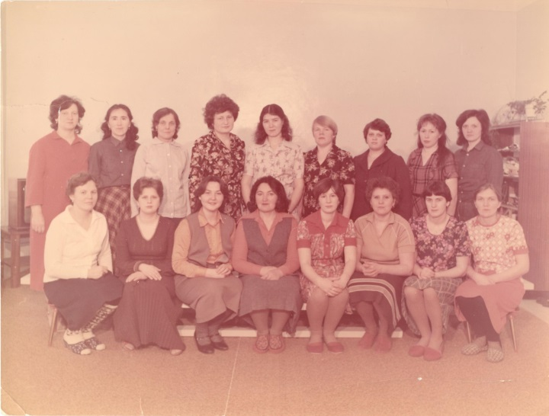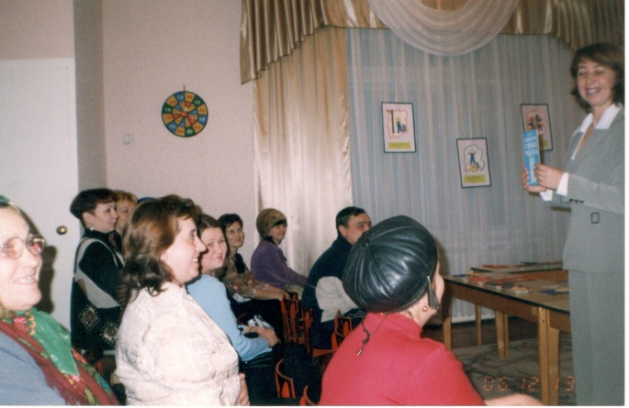

«Встреча Масленицы», 1998 год «Новый год к нам стучится», 1999 год
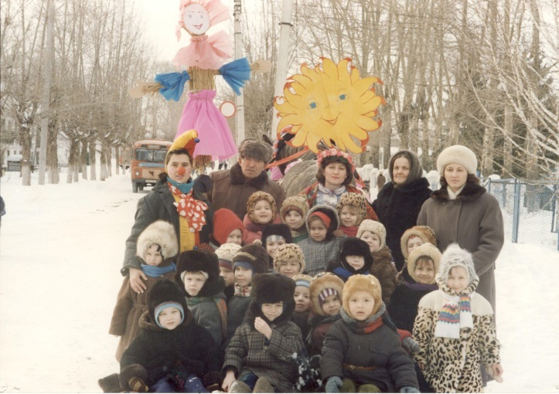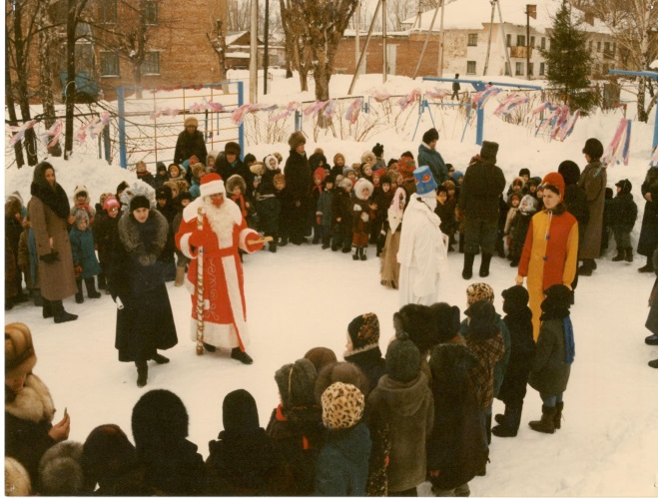

«Спасибо нашим поварам за то, что вкусно варят нам!» «Водные процедуры на свежем воздухе!»
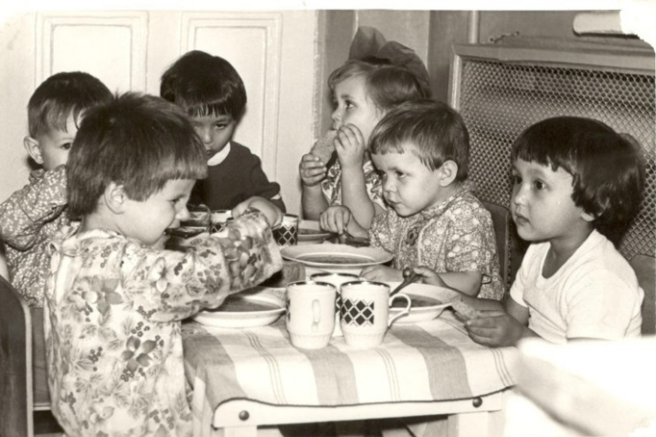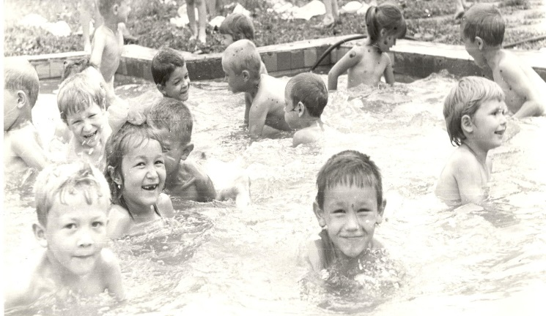

«Занятие творчеством с воспитанниками»
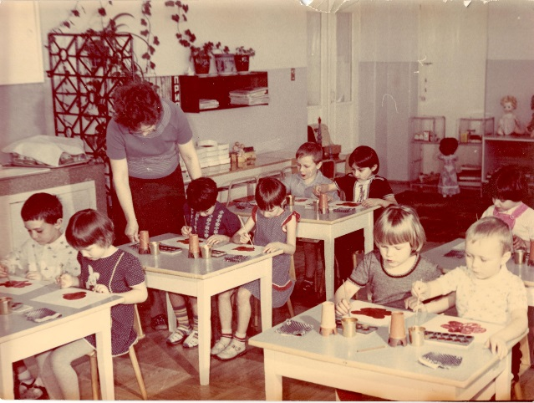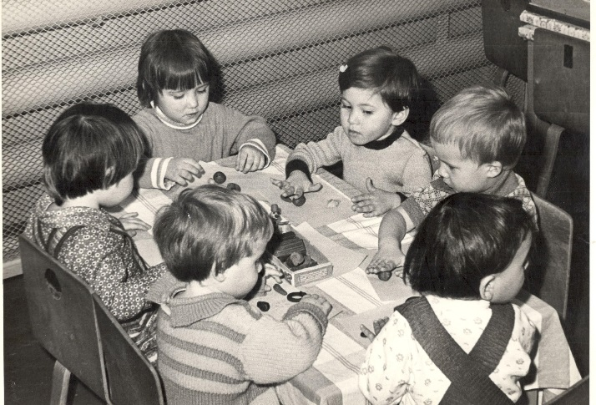

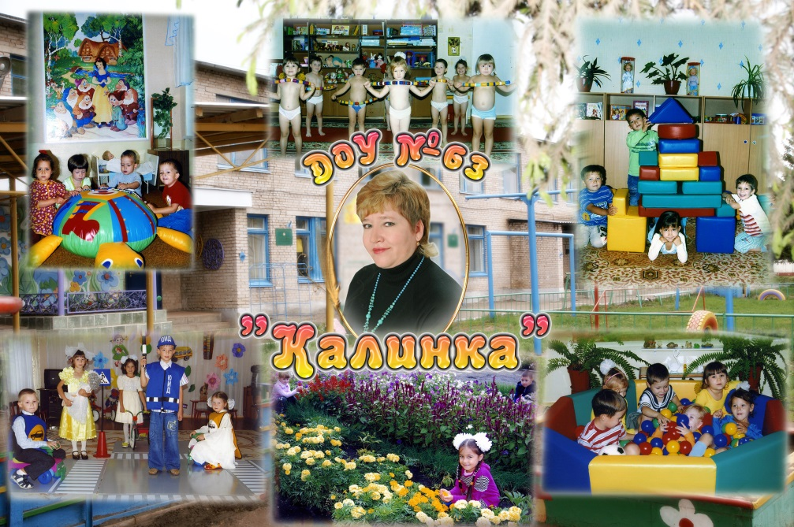

«Наш дружный коллектив» «Педагогический совет»
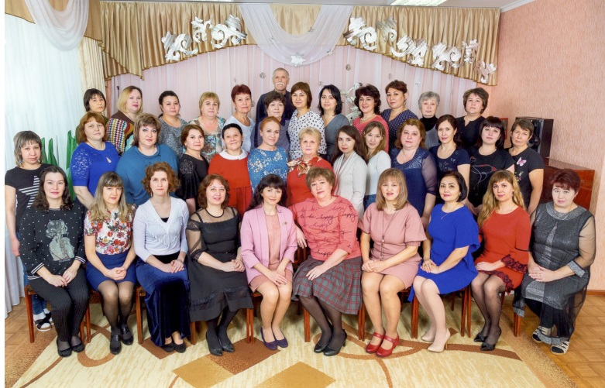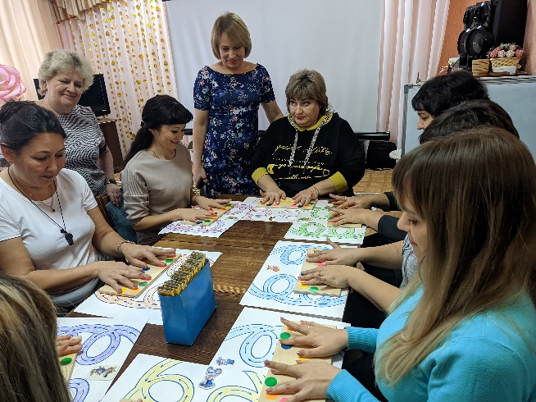

«Творческий отчет воспитанников ДОУ»
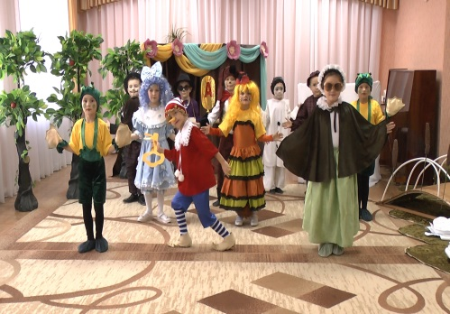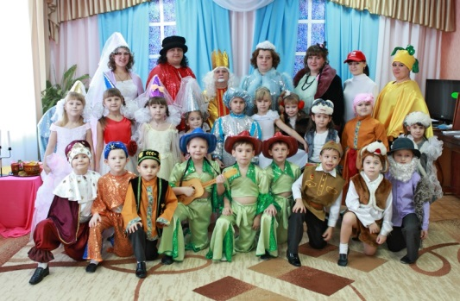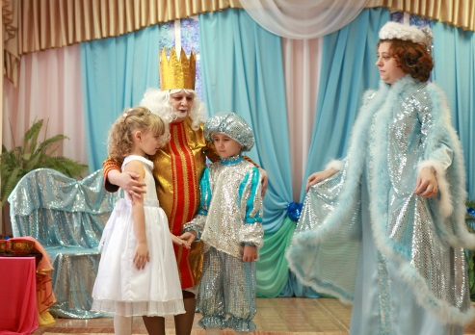

Спортивное мероприятие «А ну-ка, мамы!» «Велокросс-2021»
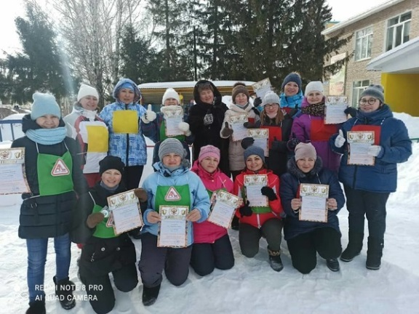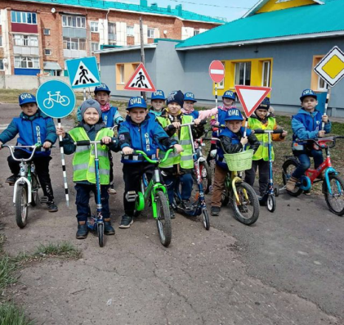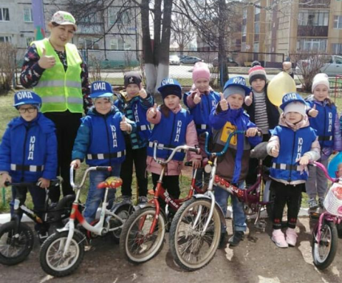

Праздник «Родная Мактама 50 лет» День пожилых в саду
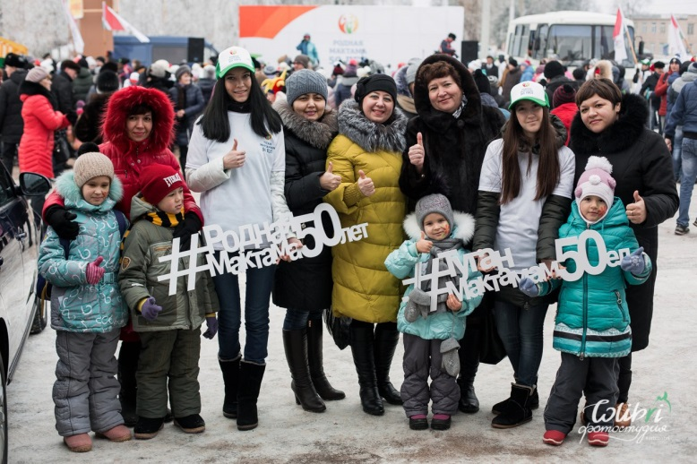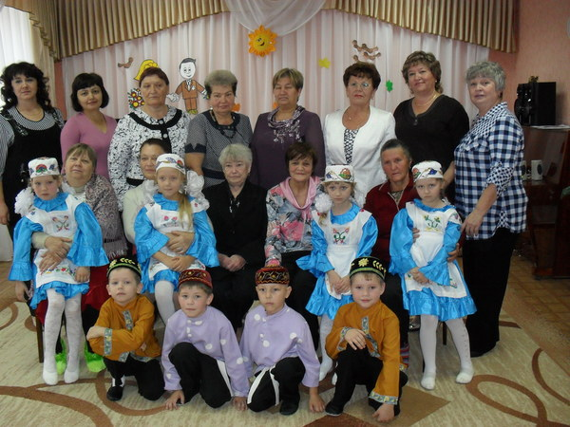

«День Победы!» «Вручение Зеленного флага»
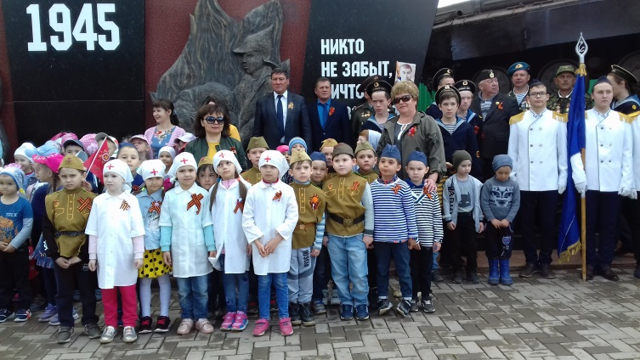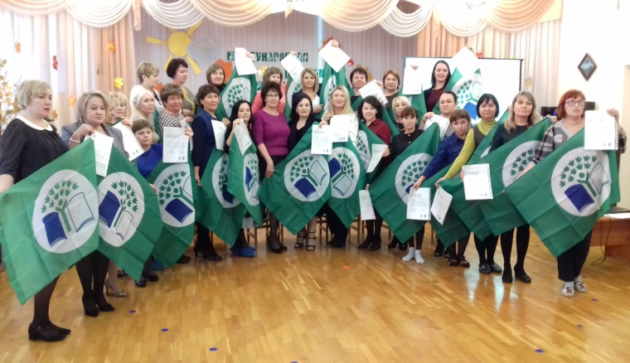

«Наша гордость!»
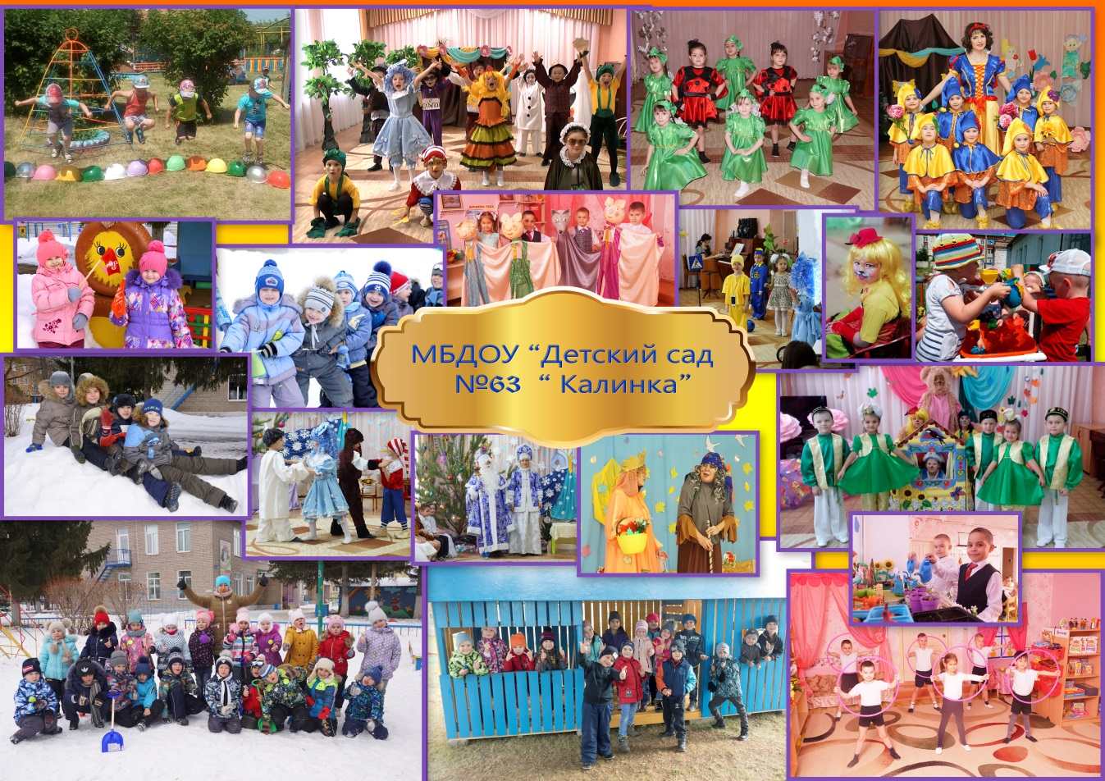

РУКОВОДИТЕЛЬ УЧРЕЖДЕНИЯ Габитова Надежда Анатольевна
ПРЕДСЕДАТЕЛЬ ПРОФКОМА Садикова Гульназ Факиловна
ПРЕДСЕДАТЕЛЬ СОВЕТА ВЕТЕРАНОВ ДОУ Осипова Ольга Ювеналевна
ПРЕДСТАВИТЕЛЬ МОЛОДЕЖНОЙ ОРГАНИЗАЦИИ Яматова Екатерина Сергеевна

